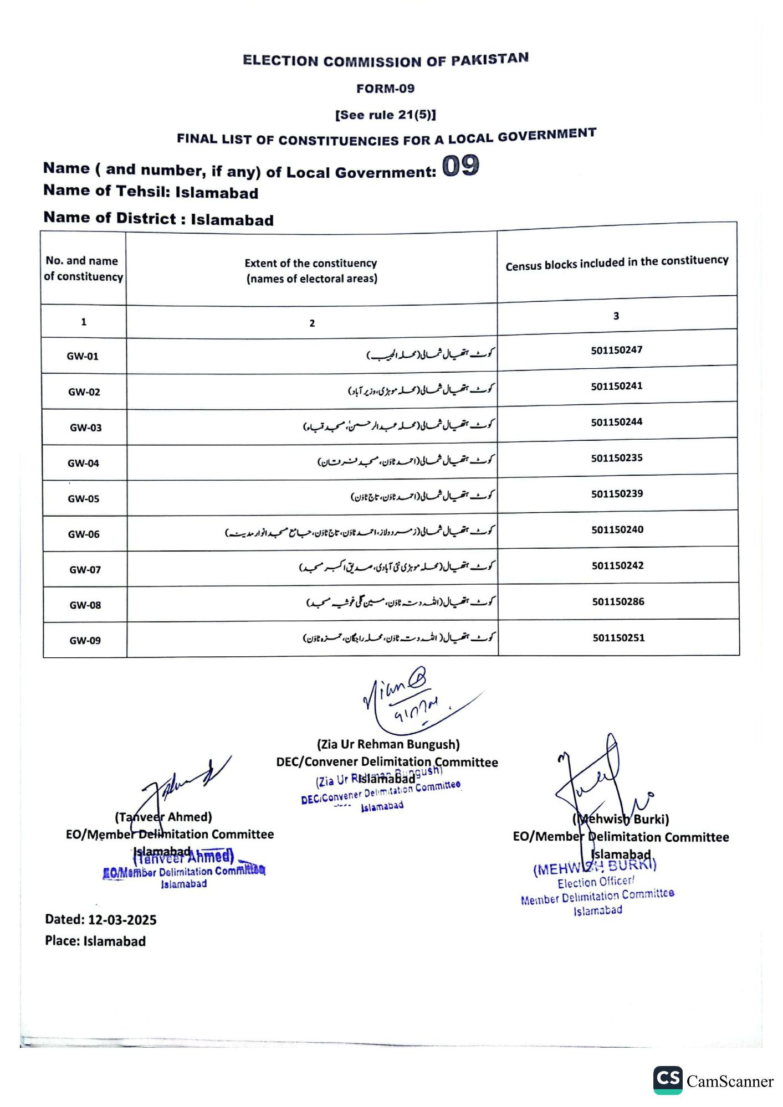
ELECTION COMMISSION OF PAKISTAN
FORM-09
[See rule 21(5)]
FINAL LIST OF CONSTITUENCIES FOR A LOCAL GOVERNMENT
Name (and number, if any) of Local Government: ent: 09
Name of Tehsil: Islamabad
Name of District: Islamabad
No. and name of constituency
1
GW-01
GW-02
GW-03
GW-04
GW-05
GW-06
GW-07
GW-08
GW-09
Extent of the constituency
Census blocks included in the constituency
(names of electoral areas)
2
کوٹ ہتھیال شمالی (محله الحبیب)
کوٹ ہتھیال شمالی (محله موہری، وزیر آباد)
کوٹ ہتھیال شمالی (محله عبد الرحمن، مسجد قباء)
کوٹ ہتھیال شمالی (احمد ٹاؤن، مسجد مرتان)
کوٹ ہتھیال شمالی (احمد ٹاؤن، تاج ٹاؤن)
کوٹ ہتھیال شمالی از مرد ولاز احمد ٹاؤن، تاج ٹاؤن ، جامع مسجد انوار مدینہ)
کوٹ ہتھیال (محلہ موہڑی نئی آبادی، صدیق اکبر مسجد)
کوٹ ہتھیال (اللہ دتہ ٹاؤن، مسین گلی خوشیه مسجد)
کوٹ ہتھیال ( اللد دسته ٹاؤن، محله راجگان، حمزہ ٹاؤن)
Nian@
(Tanveer Ahmed)
EO/Member Delimitation Committee
Islamabad Ahmed)
EO/Member Delimitation Commit
Dated: 12-03-2025
Place: Islamabad
Islamabad
91070
(Zia Ur Rehman Bungush) DEC/Convener Delimitation Committee (Zia Ur RislamaBadgus
DEC/Convener Delimitation Committee
4417
Islamabad
3
501150247
501150241
501150244
501150235
501150239
501150240
501150242
501150286
501150251
(Mehwish Burki) EO/Member Delimitation Committee
Islamabad,
(MEHWH BURKI)
Election Officer!
Member Delimitation Committee
Islamabad
CS CamScanner

